Religia klasa I cz. 2 08-12.2020
Trójca Święta „W Imię Ojca i Syna i Ducha Świętego”

Niech będzie Pochwalony Jezus Chrystus!
Na wieki wieków. Amen
Kiedy zaczynaliśmy nasze spotkanie zawsze na początku zapraszaliśmy Boga Ojca, Syna Bożego, czyli Jezusa i Ducha Świętego. To zaproszenie było wykonywane przez gest pobożnego, dokładnego zrobienia znaku krzyża.
Bóg daje nam przykład miłości i jedności. Tym przykładem jest życie Trójcy Świętej. Jesteśmy wezwani, do tego, aby naśladować tę wspólnotę naszym postępowaniem. Zastanówmy się, jak możemy to zrobić?
Czcimy Trójcę Świętą:
- gdy, starannie robimy znak krzyża, gdy się modlimy, gdy przechodzimy obok kościoła, kapliczki, przed podróżą, przy posiłkach,
- zaraz po przebudzeniu starajmy się zaczynać dzień znakiem krzyża świętego i tym znakiem kończyć go, udając się na spoczynek. Rankiem ten znak będzie prośbą
o błogosławieństwo Trójcy Świętej na cały dzień, a wieczorem podziękowaniem za wszystko, co w ciągu dnia zrobiliśmy dobrego i pięknego
Zadanie 1
Uzupełnij diagram i zdanie.
 |  |  |  |  |  | X
1 | 2 | 3 | 4 | 5 | 6 | X | 7 | 8 | 9 | 10 | 11 | 12

C | R | Ę | A | W | Ó | T | I | Ś | J
5 | 2 | 9 | 5, 12 | 7 | 3 | 1,  11 | 8 | 6 | 4

………………………………………………………………… to Trzy Osoby Boskie.

Zadanie 2
Kim są Trzy Osoby Boskie? Wpisz, kogo symbolizują te znaki.
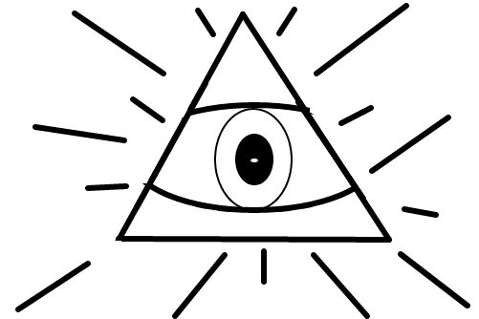
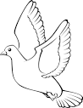 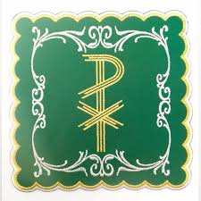…………………………
…………………………………..
…………………………………..

Zadanie 3
Połącz odpowiednie chmurki
umacnia nas w wierze,
Bóg Ojciec
jednoczy, uświęca

Syn Boży

stworzył świat, posłał na świat
swojego Syna

Duch Święty
prowadzi do Pana Boga,
umarł na krzyżu dla naszego
zbawienia
Wszystkie Trzy Osoby Boskie: Bóg Ojciec, Syn Boży i Duch Święty - są sobie równe, stanowią jedno. Kiedy więc modlimy się, zwracamy do Boga i zanosimy swoje prośby przez Jezusa w Duchu Świętym. On nas jednoczy, oświeca, umacnia i przygotowuje do przyjęcia tego, co Bóg chce nam powiedzieć. Gdy wykonujemy ten znak, to Bóg nas całych obejmuje, tak jak kochający rodzice obejmują swoje dziecko i pokazują,
w ten sposób, że kochają i zapewniają bezpieczeństwo.

Zadanie 4
Pokoloruj witraż z symboliką Trójcy Świętej.
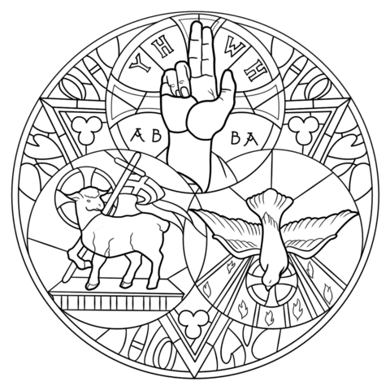

Zadanie 5. Codziennie zwróć uwagę, żeby pięknie zrobić znak krzyża na swoim ciele. Pamiętaj, aby go wykonywać codziennie rano, kiedy rozpoczynamy dzień
i wieczorem, kiedy dzień kończymy.

